Guía de Facilitación
de Reuniones Presenciales
Vocabulario Común de la Participación

Guia de Facilitação
de Encontros Presenciais
Vocabulário Comum da Participação

Apoio: | Realização:
Perguntas

Perguntas para facilitar os processos de encontros descentralizados:

Perguntas iniciais para introdução do assunto:
- Quando pensa em participação social que imagens vêem a sua mente?
- Quando pensa em participação social que termos relevantes vêem a sua mente?

Pergunta sobre o escopo do vocabulário:
- Como podemos diferenciar questões ligadas a reivindicação de direitos de questões mais fugazes ligadas a uma perspectiva particular?

Perguntas sobre o papel do político eleito, no exercício das atividades atribuídas ao seu cargo:
- A candidatura de uma pessoa a um cargo público e político é uma ação de participação social?
- Um político eleito, no exercício das atividades atribuídas ao seu cargo, é um ator no escopo da participação social? E quando está fora do espaço de trabalho e se manifesta quanto a um tema qualquer? O diagrama a seguir mostra como percebemos alguns campos interligados, com sobreposições, mas diferentes na essência:
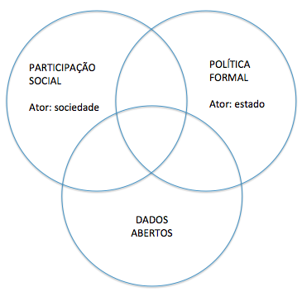

Pergunta para refinar a subclasse CAUSA:
- Quais são os tipos de causas? Elencamos até agora as seguintes:
  - criar proposta
  - identificar problema
  - propor causa
  - levantar uma questão ou pauta
  - lançar um desafio
  - chamar uma passeata
  - organizar uma ocupação
  - lançar um abaixo-assinado
  - formular uma política pública
  - reivindicar direitos

Atividades

Para que os encontros promovidos possam ser conduzidos com foco incluímos aqui uma relação de atividades específicas sugeridas:

- Card-sorting: http://corais.org/vocabulariodaparticipacao/node/6661 - comment-1644
- Sonda cultural: http://corais.org/node/116
- Mapeamento de iniciativas: https://docs.google.com/spreadsheet/ccc?key=0Ao1sqg-nQhqhdG5sQVg0VjQ0V1VKbTdGYXlxR01hbkE

Última coisa

Sugerimos que em cada encontro presencial (entre 1 e 15/ago) sejam contemplados as seguintes etapas:

- Cadastramento de todos os participantes na plataforma do projeto: http://corais.org/vocabulariodaparticipacao/node/1456
- Sistematização das contribuições na plataforma do projeto:
  - Wiki principal para a 2ª versão do vocabulário: http://corais.org/vocabulariodaparticipacao/node/50586
  - Termos relevantes: http://corais.org/vocabulariodaparticipacao/node/6625
  - Escopo do projeto: http://corais.org/vocabulariodaparticipacao/node/6724
- Apoio na divulgação do formulário de mapeamento: http://corais.org/vocabulariodaparticipacao/node/1456

Como colaborar

Este documento está na plataforma Corais onde é possível incluir novas perguntas e atividades ou comentar as que já estão relacionadas neste documento.

Obrigado!

